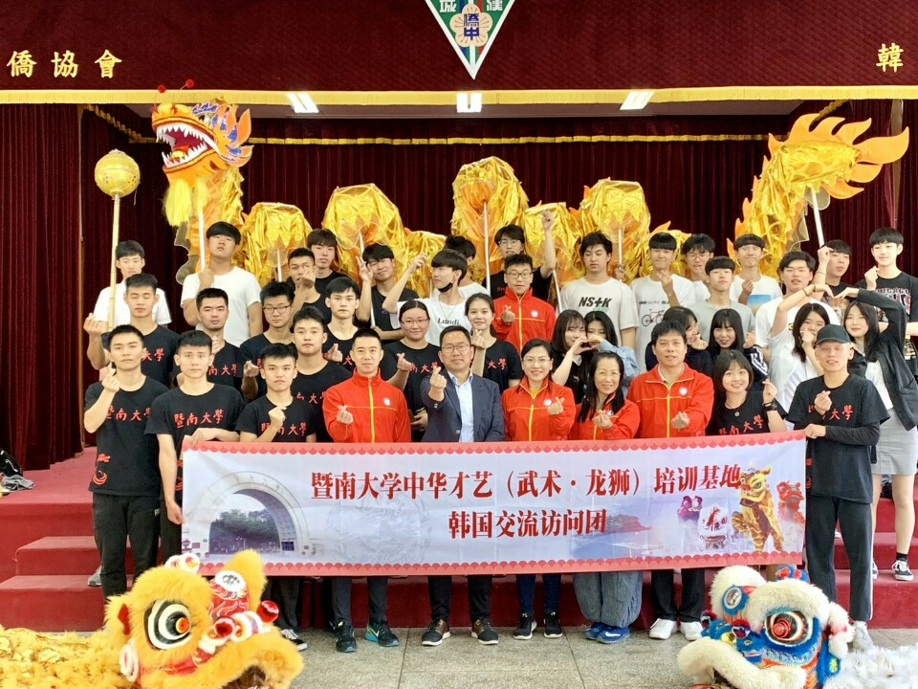
中國暨南大學舞龍舞獅隊蒞校訪問
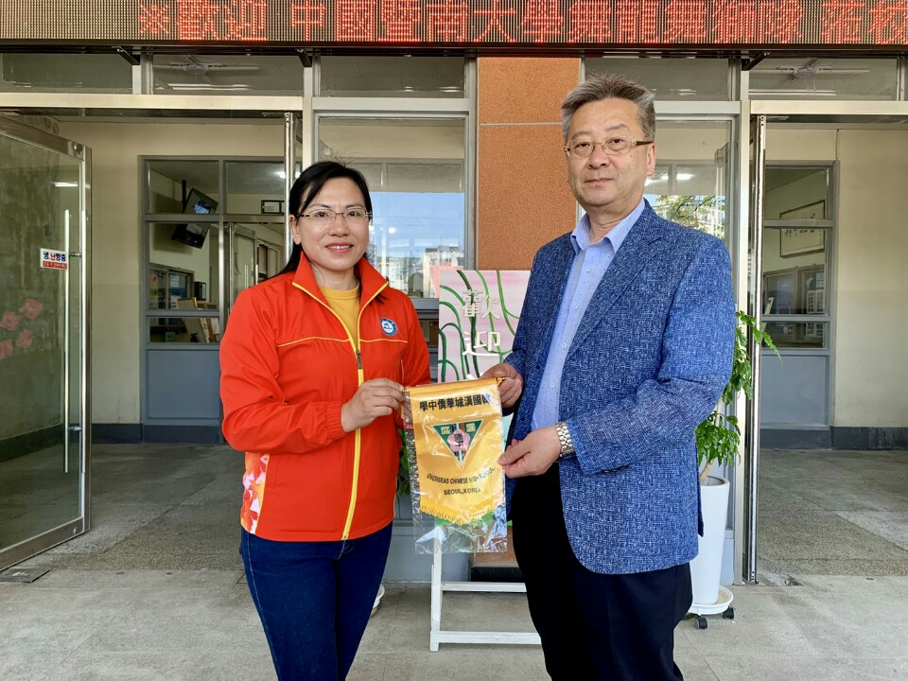
中國暨南大學舞龍舞獅隊蒞校訪問
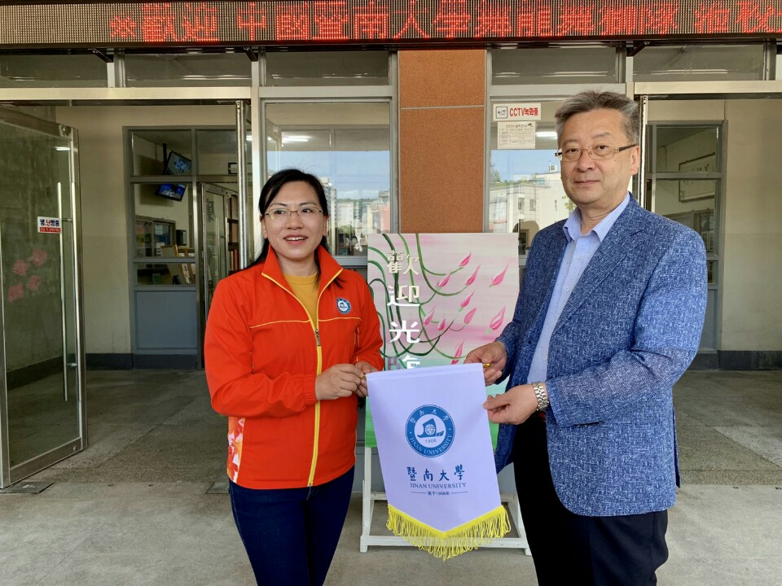
中國暨南大學舞龍舞獅隊蒞校訪問
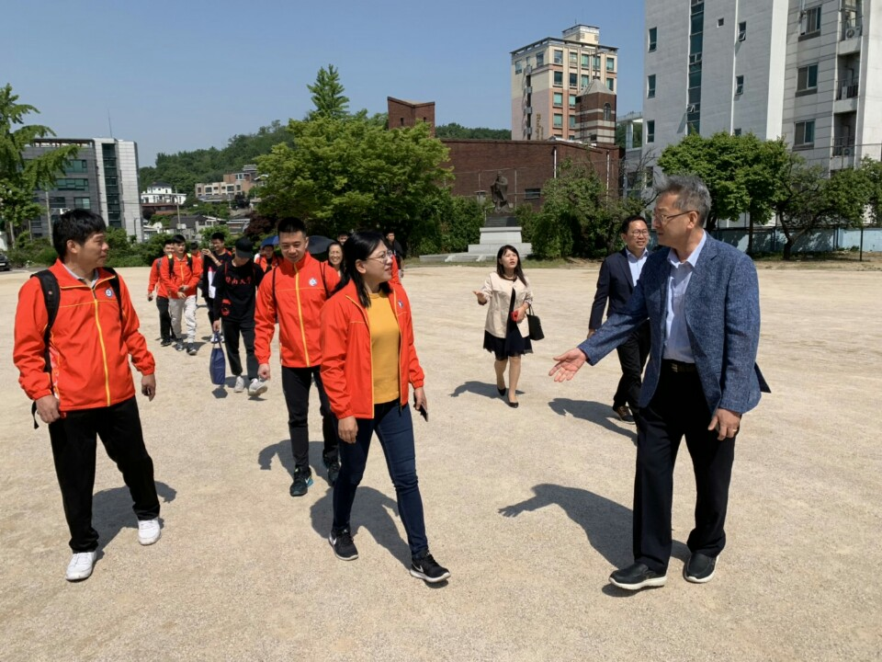
中國暨南大學舞龍舞獅隊蒞校訪問
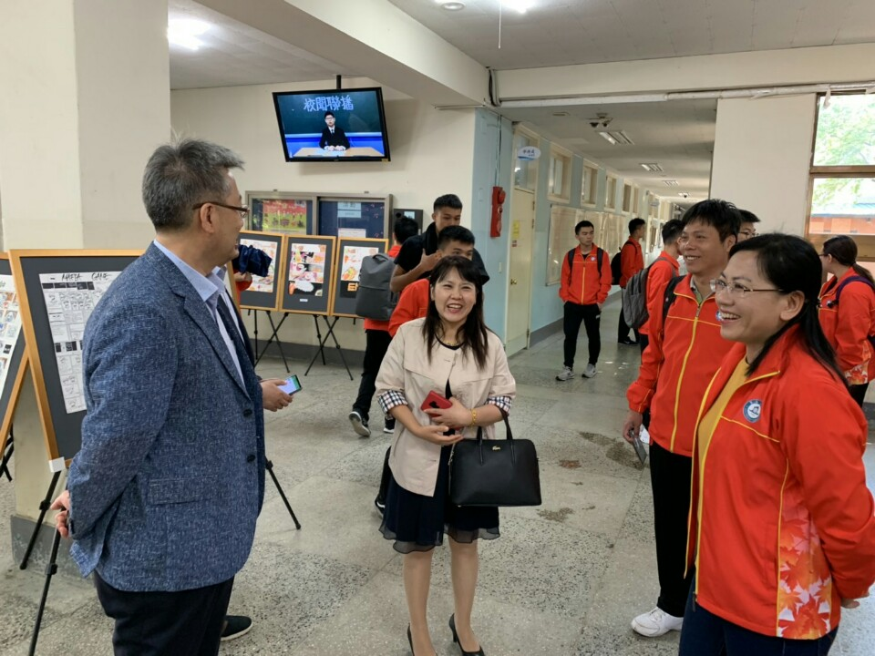
中國暨南大學舞龍舞獅隊蒞校訪問
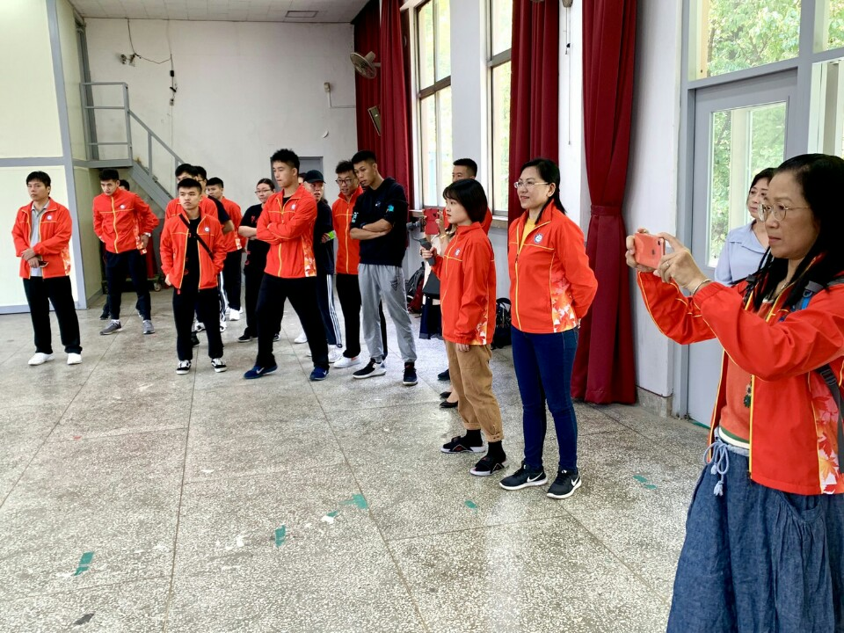
中國暨南大學舞龍舞獅隊蒞校訪問
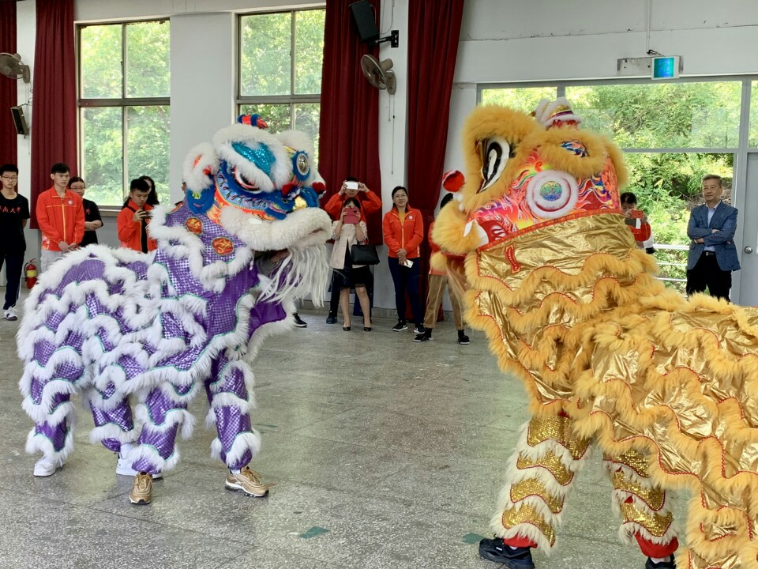
中國暨南大學舞龍舞獅隊蒞校訪問
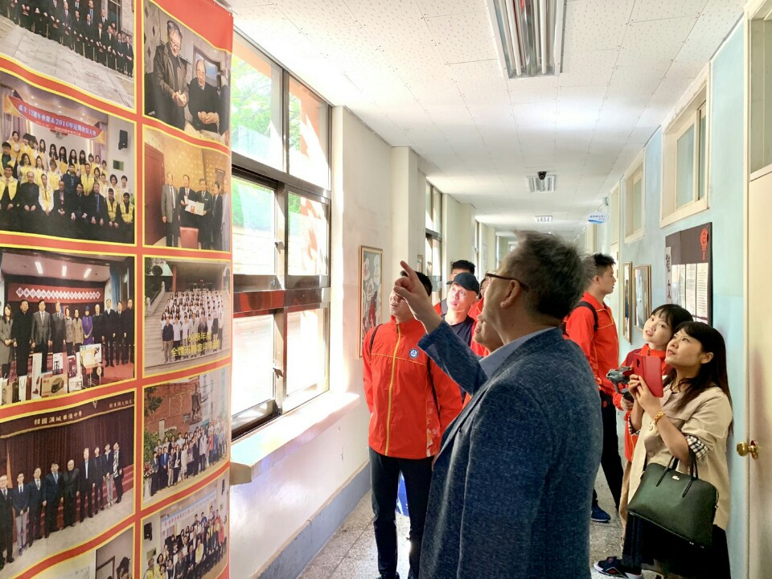
中國暨南大學舞龍舞獅隊蒞校訪問
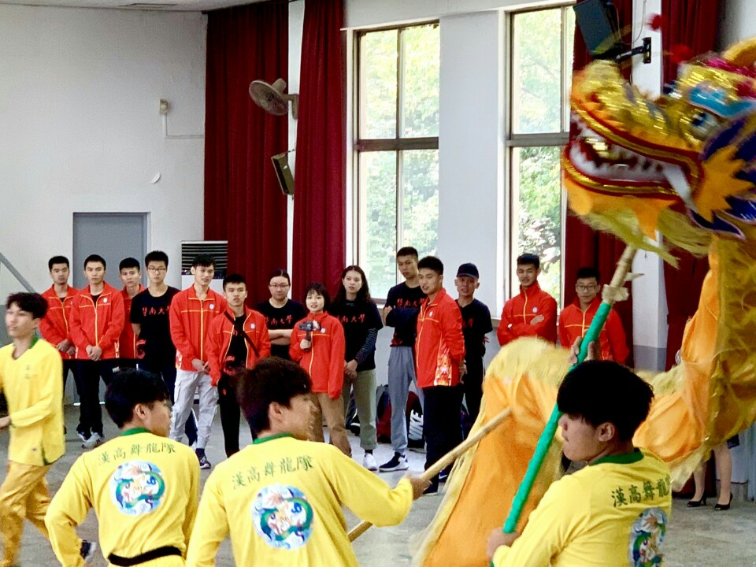
中國暨南大學舞龍舞獅隊蒞校訪問
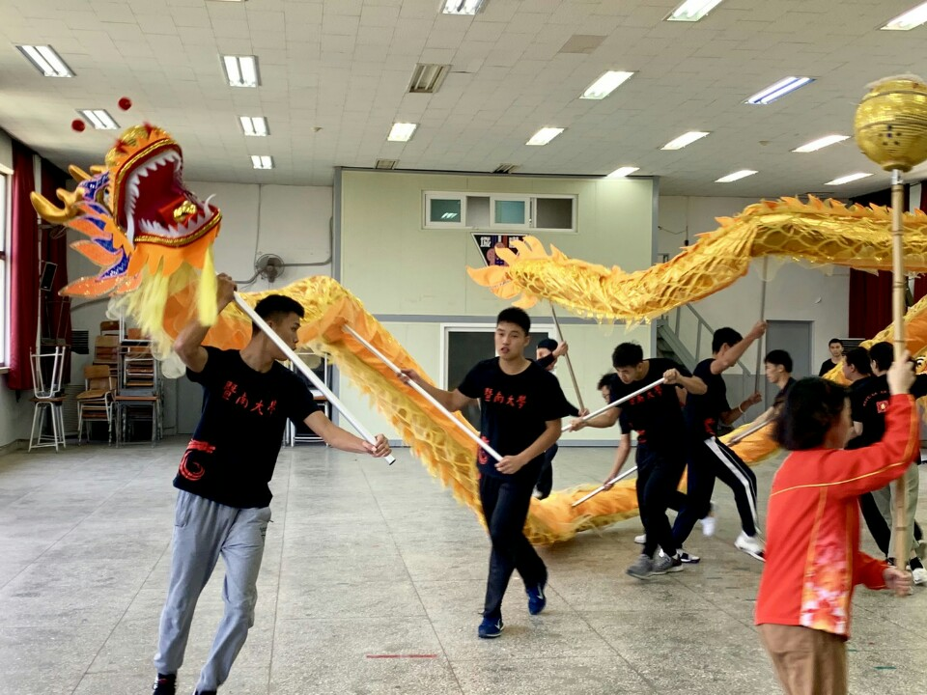
中國暨南大學舞龍舞獅隊蒞校訪問
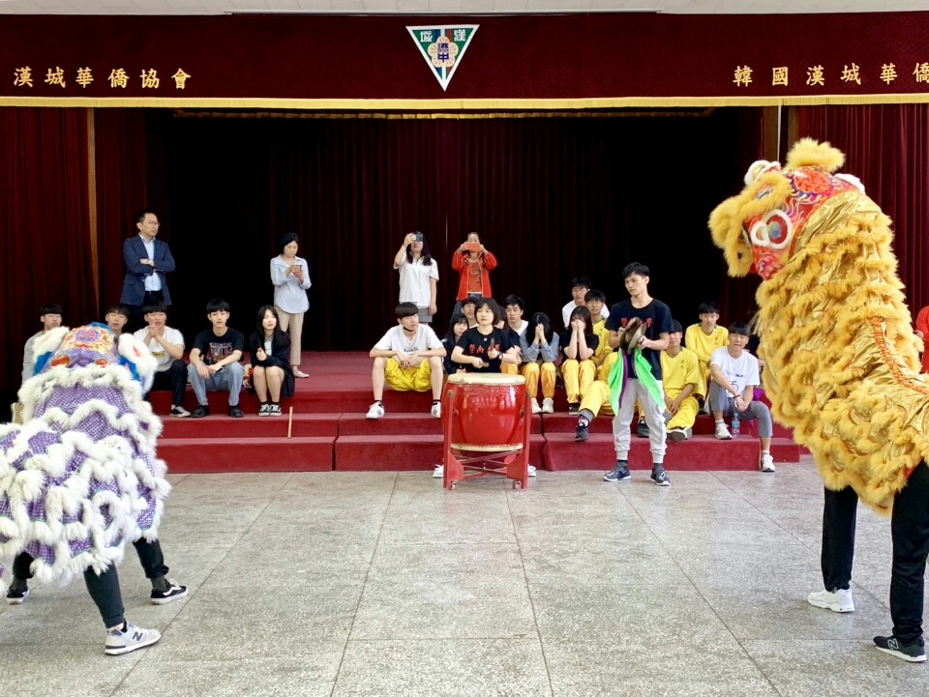
中國暨南大學舞龍舞獅隊蒞校訪問
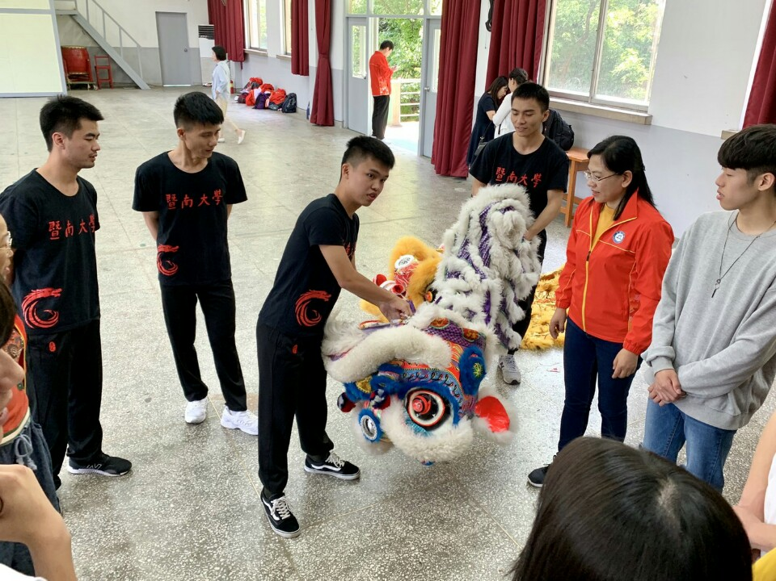
中國暨南大學舞龍舞獅隊蒞校訪問
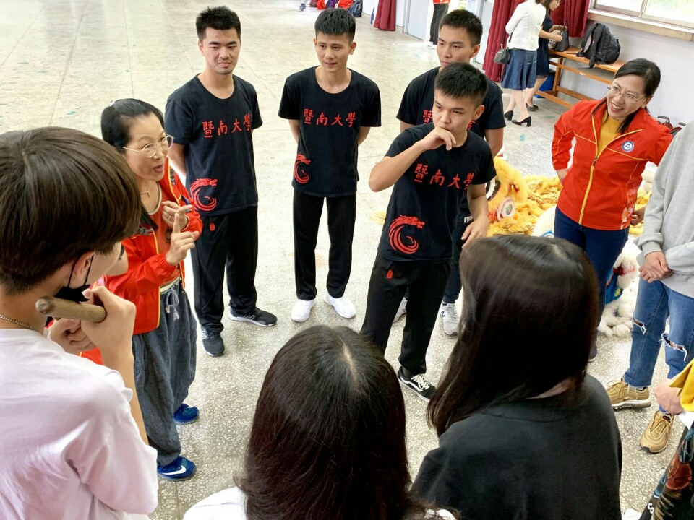
中國暨南大學舞龍舞獅隊蒞校訪問
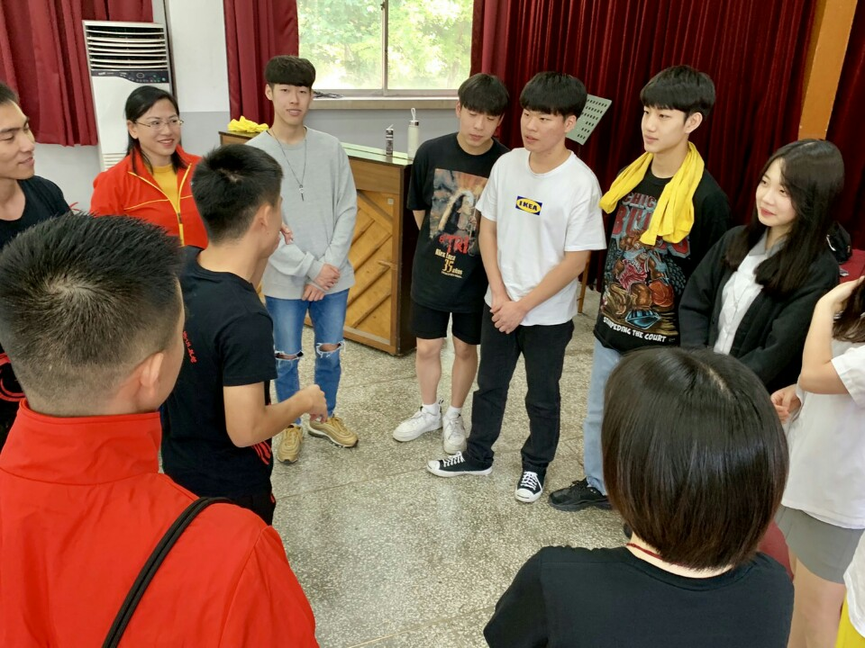
中國暨南大學舞龍舞獅隊蒞校訪問
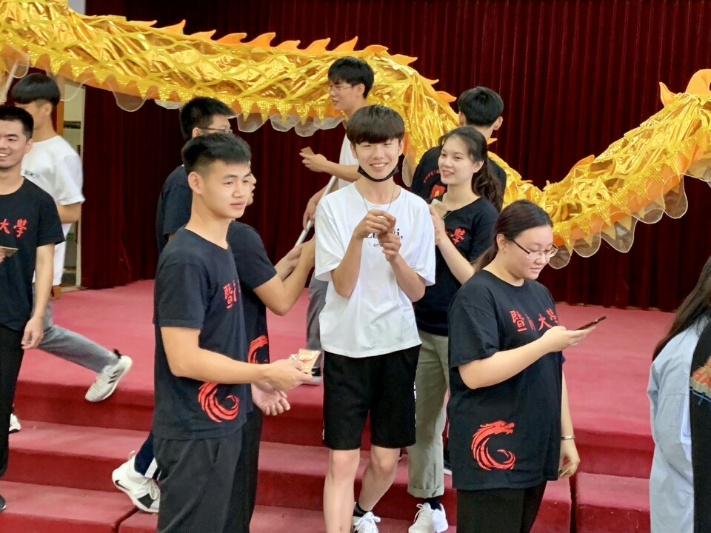
中國暨南大學舞龍舞獅隊蒞校訪問
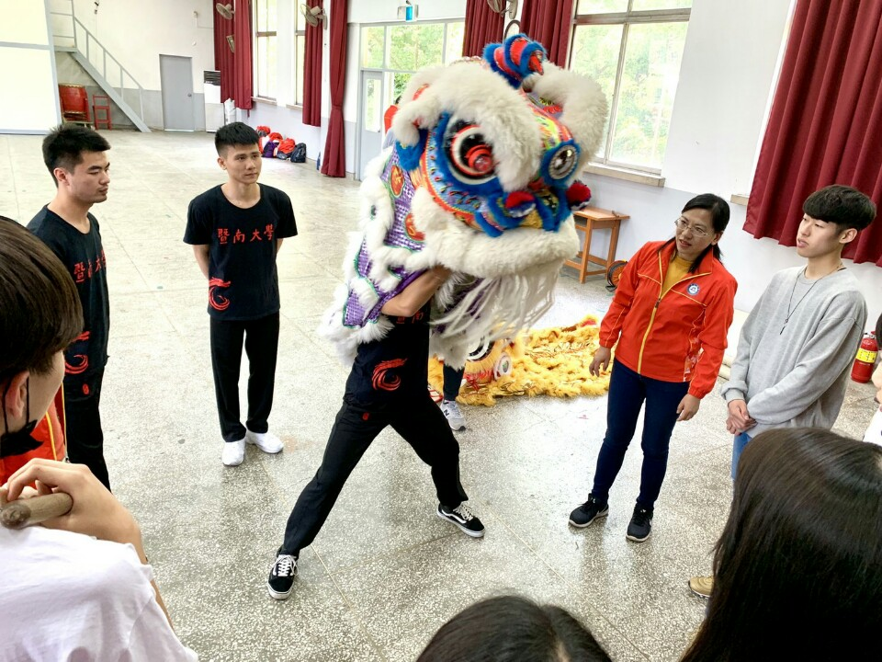
中國暨南大學舞龍舞獅隊蒞校訪問
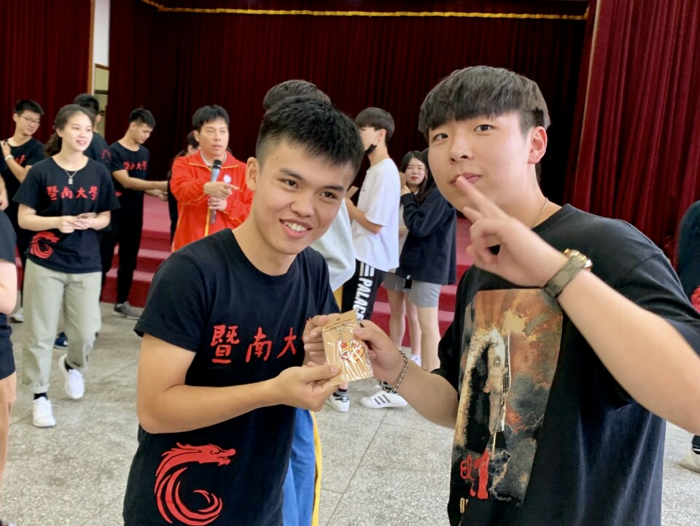
中國暨南大學舞龍舞獅隊蒞校訪問

